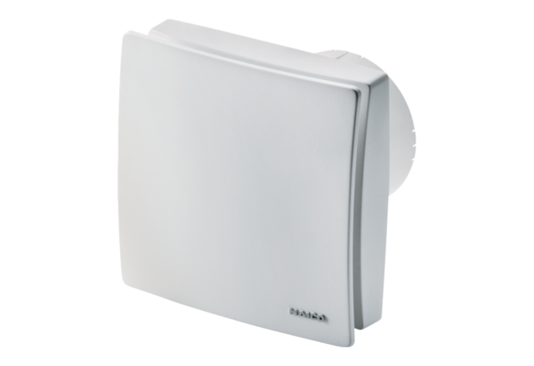Mali sobni ventilator ECA 100 ipro KVZCJedinica za pakiranje: 1 komAsortiman: A
Broj artikla: 0084.0206Proizvođač: MAICO

